Position sans ambiguïté, même sans batterie
Servomoteurs B&R avec nouveau codeur multi-tours
Désormais, les servomoteurs compacts 8LV de B&R en taille 2 et 3 sont également proposés avec un codeur multi-tours qui ne nécessite pas de sauvegarde par batterie. La position du codeur multi-tours est conservée, même si la connexion entre le variateur et le moteur est interrompue. Cette option rend inutile la présence d'une batterie de secours dans le servovariateur.
Codeurs sûrs
Les nouveaux codeurs inductifs et digitaux EnDat 2.2 permettent de réaliser un très grand nombre de fonctions de sécurité. De plus, ces codeurs sont insensibles aux perturbations et assurent un contrôle de très grande précision.
Design compact
Les moteurs de la gamme 8LV sont proposés avec une bride de 40, 60 ou 80 mm, et couvrent une plage de puissance de 0,1 à 1,3 kW. Très compacts, ils se montent facilement dans des espaces exigus. En option, ces moteurs peuvent être aussi fournis avec un réducteur pré-monté.

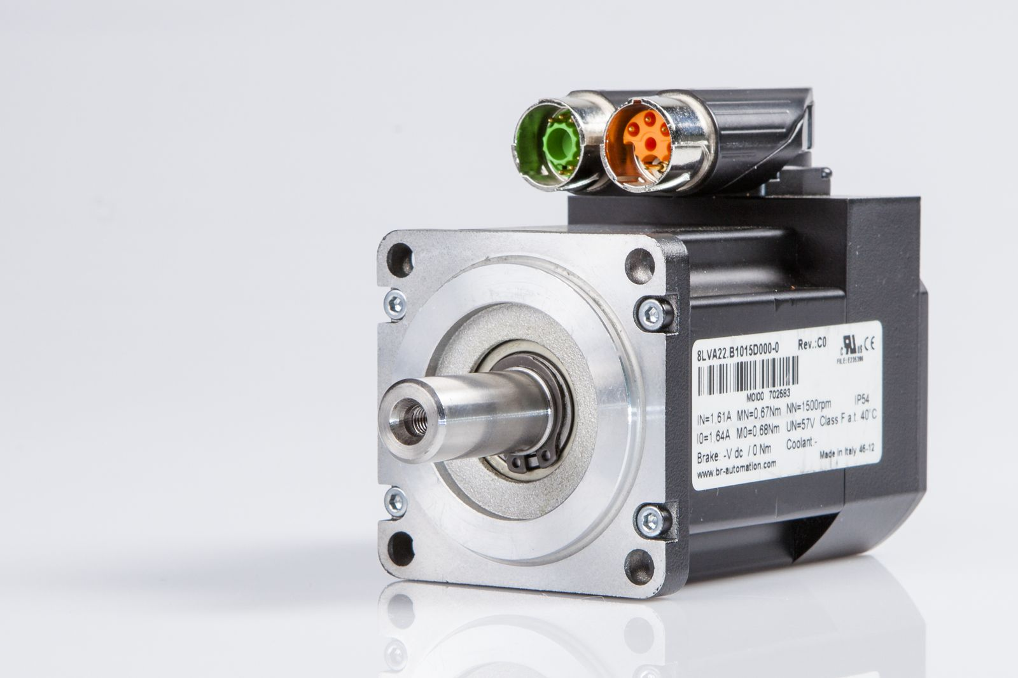
Les servomoteurs compacts de B&R sont bien adaptés au montage dans des espaces exigus.

A propos de B&R
B&R est une société d'automatismes innovante dont le siège social est basé en Autriche et qui dispose d'agences partout dans le monde. Le 6 juillet 2017, B&R est devenue une business unit du groupe ABB. Comptant parmi les leaders de l’automatisation industrielle, B&R allie technologies avancées et ingénierie de haut niveau pour fournir à ses clients, dans la quasi-totalité des industries, des solutions complètes pour l’automatisation de machines et de lignes, le contrôle de mouvements, la visualisation et la sécurité intégrée. En s’appuyant sur des standards de communication IoT Industriel comme OPC UA, POWERLINK et openSAFETY, et sur le puissant environnement de développement logiciel Automation Studio, B&R façonne l'avenir de l'ingénierie des automatismes. Forte de son leadership technologique, la société puise sa capacité d'innovation dans sa volonté de simplifier les processus et d'aller au-delà des attentes des clients.
Pour plus d'informations : www.br-automation.com

